МІНІСТЕРСТВО ОСВІТИ І НАУКИ УКРАЇНИ

ДЕРЖАВНИЙ УНІВЕРСИТЕТ ТЕЛЕКОМУНІКАЦІЙ

Навчально-науковий інститут Телекомунікацій

Кафедра системного аналізу

### Лабораторна робота №1

з дисципліни «Аналіз та застосування технологій програмування»

за темою:

### Об’єктно-орієнтована парадигма програмування

Виконав: _________________ ст. гр. САД-21 Б.В. Гук

(дата, підпис)

Перевірив: ________________ асистент С. Ю. Резник

(дата, підпис)

Оцінка ________________________

Київ – 2021

**Завдання:**

1. Повторити теоретичний матеріал, розглянутий в курсі «Об’єктно-

орієнтований аналіз».

2. Створити проект відповідно до індивідуального завдання для демонстрації роботи з класом. Розробити клас з зазначеними в таблиці 1 полями і наступними методами:

* конструктор за умовчанням;
* конструктор з параметрами;
* конструктор копіювання;
* деструктор (з повідомленням про знищення об’єкта);
* функція формування рядка з інформацією про об’єкт;
* функції-методи 1 та 2 для обробки даних за індивідуальним варіантом (таблиця 1).

3. Виконати програму на комп’ютері і записати результати її виконання (викликати ВСІ методи).

4. Оформити звіт з лабораторної роботи:

* титульна сторінка;
* завдання, включаючи індивідуальний варіант;
* лістинг програми;
* результати роботи програми.

Таблиця 1 – Варіант № 5

|  |  |  |
| --- | --- | --- |
| **Клас та його поля** | **Функція-метод 1**  **обробки даних** | **Функція-метод 2**  **обробки даних** |
| Час (три числа): години,  хвилини, секунди | Визначити кількість повних хвилин від початку доби | Збільшити час на 5 секунд |

**Лістинг програми:**

#include <iostream>

#include <climits>

#include <cmath>

using namespace std;

class Time {

int h, m, s;

public:

//Конструктор по умолчанию;

Time()

{

}

//Конструктор с параметром;

Time(int values_h, int values_m, int values_s)

{

this->h = values_h;

this->m = values_m;

this->s = values_s;

cout << "Создан объект с адресом " << this << ", значение переменных объекта равны: " << endl

<< "Введено часов = " << values_h << ", Введено минут = " << values_m << ", Введено секунд = " << values_s << endl;

}

//Конструктор копирования;

Time(const Time &other)

{

this->h = other.h;

this->m = other.m;

this->s = other.s;

cout << "Создана копия объекта с адресом " << this << ", значение переменных копии объекта равны: " << endl

<< "Часов = " << other.h << ", Минут = " << other.m << ", Секунд = " << other.s << endl;

}

//Деструктор (с уведомлением об уничтожении объекта);

~Time()

{

cout << "Запущен деструктор для уничтожения объекта " << this << endl;

}

//Строка с информацией про объект;

void info()

{

cout << "Объект с адресом " << this << " имеет следующие значения переменных: " << endl

<< "Введено часов = " << h << ", Введено минут = " << m << ", Введено секунд = " << s << endl;

}

void setH(int values_h)

{

this->h = values_h;

}

int getH()

{

return h;

}

void setM(int values_m)

{

this->m = values_m;

}

int getM()

{

return m;

}

void setS(int values_s)

{

this->s = values_s;

}

int getS()

{

return s;

}

int fullMinutes()

{

return h * 60 + m;

}

void addSeconds()

{

int time = 3600 * h + 60 * m + s + 5;

h = time / 3600;

time %= 3600;

m = time / 60;

s = time % 60;

if (h >= 24)

{

h %= 24;

cout <<"Наступили следующие сутки." << endl << "С начала новых суток прошло: " << h << ":" << m << ":" << s << endl << endl;

}

else

cout << h << ":" << m << ":" << s << endl;

}

int input(const char* prompt, int m = INT_MIN, int M = INT_MAX)

{

int N;

for (;;) {

cout << prompt << " (целое от " << m << " до " << M << "): " << flush;

if ((cin >> N).good() && (m <= N) && (N <= M))

{

return N;

}

if (cin.fail()) {

cin.clear();

cout << "Неверный ввод, повторите.\n";

}

else {

cout << "Число вне допустимого диапазона значений. Повторите ввод.\n";

}

cin.ignore(100, '\n');

}

}

};

int main(){

setlocale(LC_ALL, "Russian");

Time inputT;

int h = inputT.input("Введите часы", 0, 23);

int m = inputT.input("Введите минуты", 0, 59);

int s = inputT.input("Введите секунды", 0, 59);

cout <<"Введенно время: "<< h << ":" << m << ":" << s << endl << endl;

Time t(h, m, s);

cout << endl << "Количество полных минут: " << t.fullMinutes() << " минут." << endl;

cout << endl << "Текущее время после добвления 5 секунд: "; t.addSeconds(); cout << endl;

Time t1(t);

t.info();

return 0;

}

**Результати роботи програми:**

Введено значення параметрів, які відповідають допустимому діапазону:

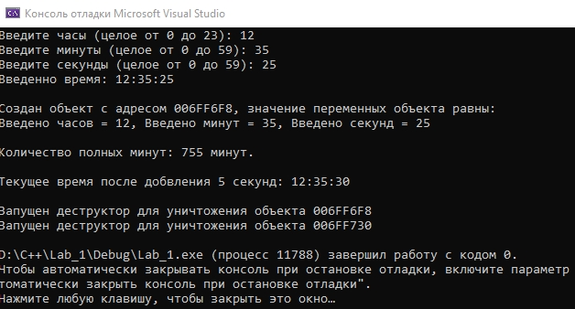

Введено значення параметрів, при яких виконання функції №2 «Збільшити час на 5 секунд» веде до переходу на наступну добу:

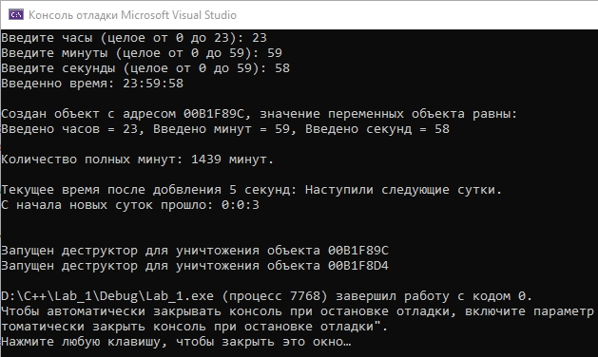

Введено значення параметрів, які не відповідають допустимому діапазону:

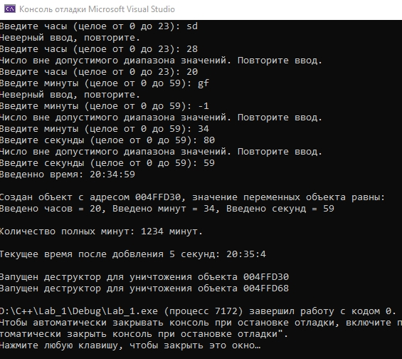

Конструктор з параметром

Конструктор копіювання

Рядок з інформацією про об’єкт

Деструктор (з повідомленням про знищення об’єкта)

